Аренда декораций для Space party. Космос!
- Костюм космонавта представляет собой белый дутый комбинезон с баллоном, серебряные ботинки-луноходы и реалистичный шлем с объемным стеклом. Все атрибуты изготовлены нашими бутафорами.

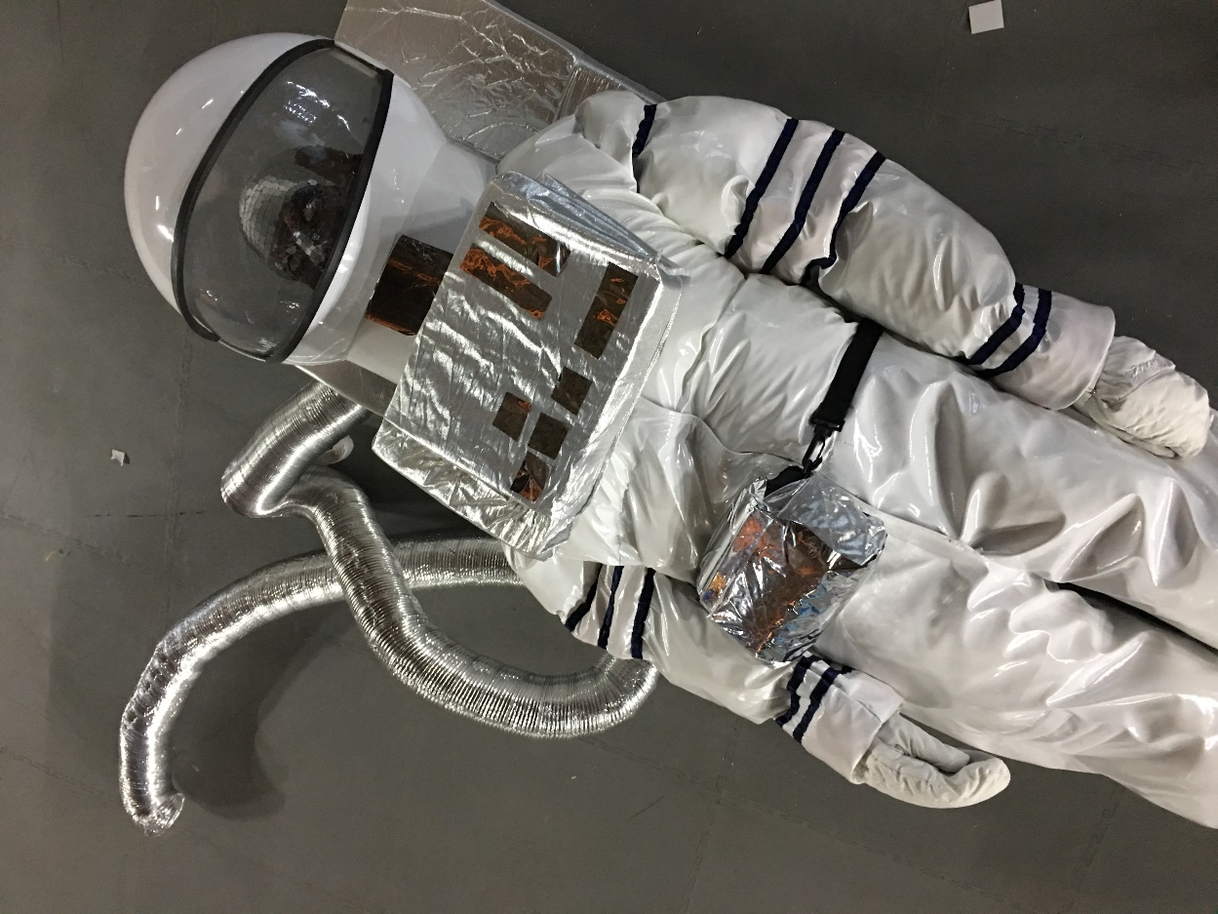

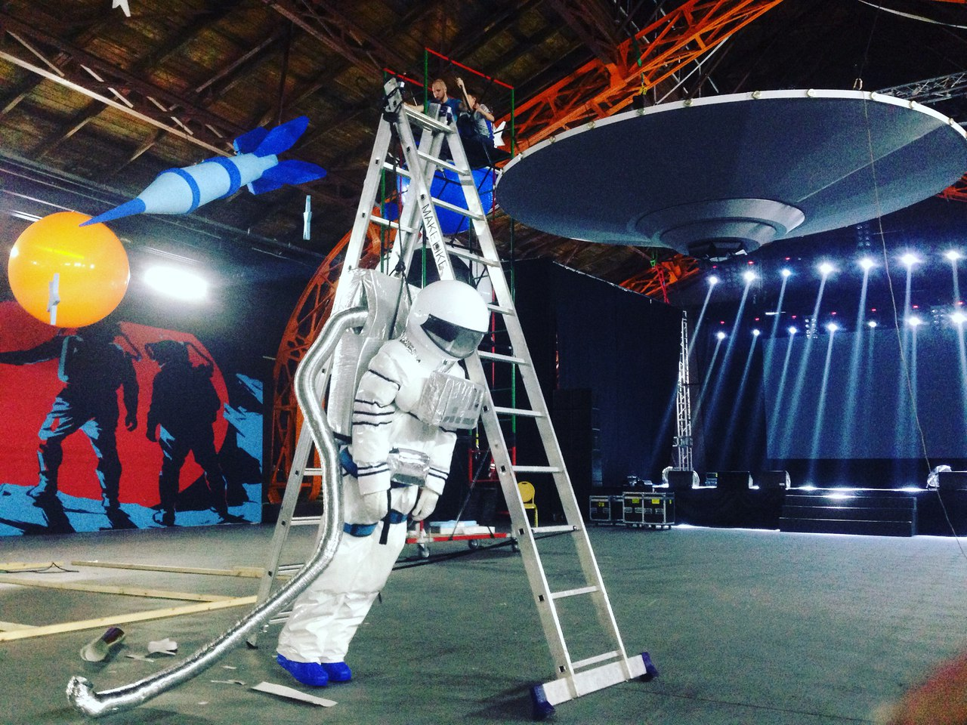

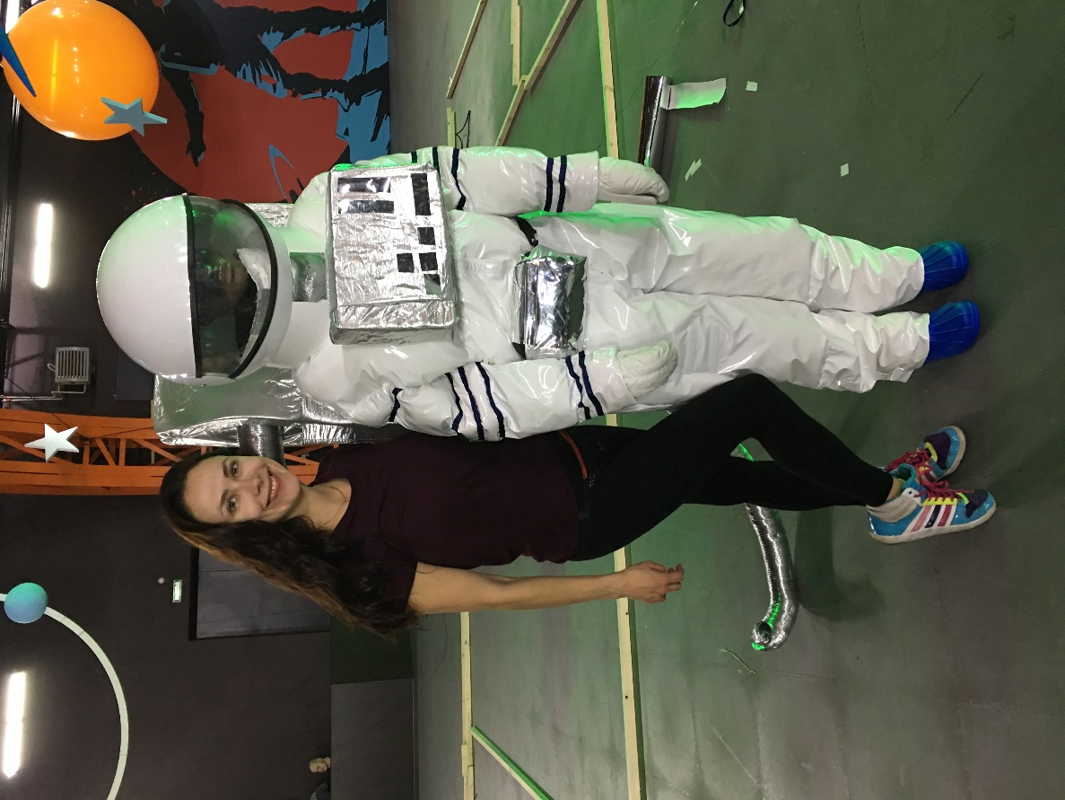

Стоимость аренды костюма целиком – 6000р.
- Реалистичный шлем космонавта с объемным стеклом.

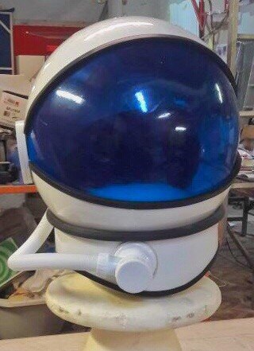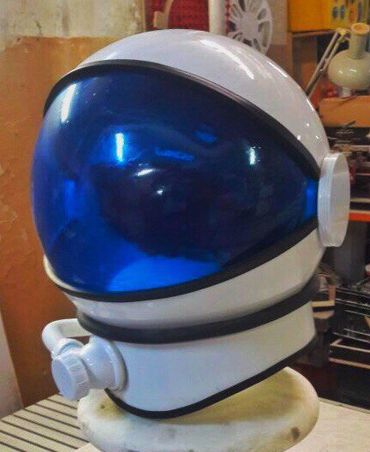

Стоимость аренды шлема космонавта – 3000р.

- Ракеты «Восток 1». Высота 2,5м и 5м, материал – пенопласт. Под надписью «Восток» можно разместить любую наклейку-логотип.

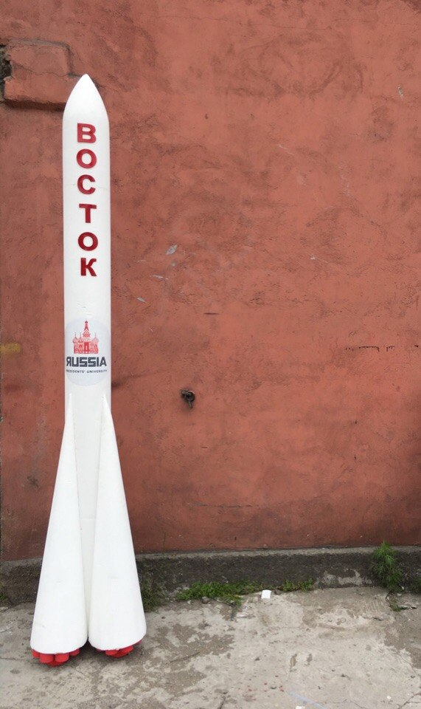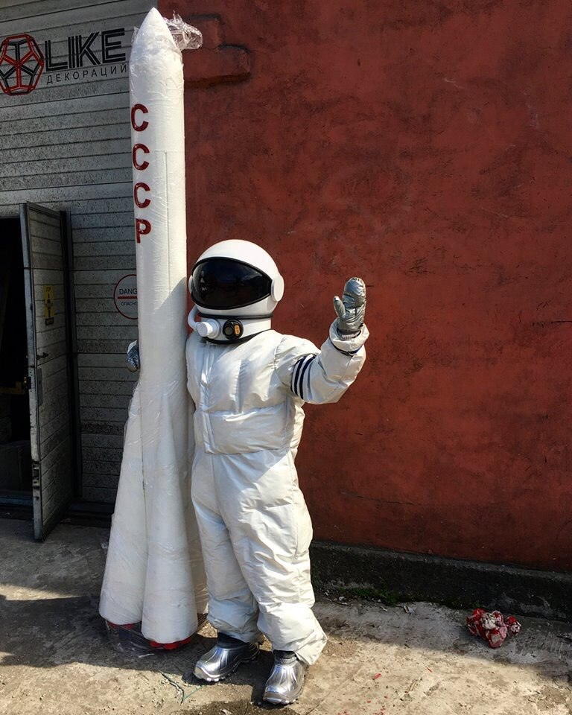

Стоимость аренды ракеты 2,5м – 5000р.
Стоимость аренды ракеты 5м – 30000р.

- Йода. Ростовая фигура, вырезанная по силуэту. Высота 60см, ширина 40см.

Стоимость аренды фигуры – 2000р.

- Дарт Вейдер. Ростовая фигура, вырезанная по силуэту. Высота 190см, ширина 80см.

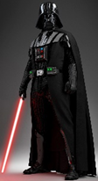
Стоимость аренды фигуры – 2000р.

